


TUTORIEL
DÉPÔT DU PROJET SUR DAUPHIN

Dans le cadre de l’Appel à Projets Politique de la Ville 2027 de la CAPI

Ce tutoriel a pour objet d’informer les porteurs de projets sur la manière de déposer des demandes de subvention au titre de la politique de la ville sur la plateforme DAUPHIN (à retrouver à l’adresse suivante : https://usager-dauphin.anct.gouv.fr/aides/#/).
Il s’agit d’une notice technique, qui permet d’expliquer les différentes étapes de saisie d’un dossier, pas à pas, et les aspects à ne pas négliger.
Ainsi, vous y trouverez des captures d’écran de la plateforme, ainsi que des points de vigilance, des astuces mais aussi des informations complémentaires.
Pour l’écriture du dossier en lui-même, notamment par rapport aux attendus de la CAPI et de l’Etat, un document est disponible en téléchargement sur le site internet de la CAPI.

⚠️POINTS DE VIGILANCE
Tout dépôt de dossier doit se faire par la plateforme DAUPHIN. Aucun envoi par mail ou par courrier ne pourra être pris en compte.
La plateforme DAUPHIN ne sera ouverte qu’à partir du 15 septembre et jusqu’au 3 octobre 2025. L’éligibilité ne pourra être appréciée et acquise qu’une fois l’ensemble des pièces justificatives déposées sur la plateforme DAUPHIN.
CONTACT
En cas de questions supplémentaires, le support technique national de l’ANCT est joignable :
Support.p147@proservia.fr /
09 70 81 86 94

PROCÉDURE À SUIVRE SELON LES CAS
- Je prépare trois budgets prévisionnels et j’inscris bien « Pluriannuelle » dans le champ « période » du budget prévisionnel
Rendez-vous page 26
Je signe une Convention Pluriannuelle d’Objectifs de trois ans
Je dépose un nouveau projet en « Quartier de Veille Active »
Je dépose un projet déjà financé en 2026 en « Quartier de Veille Active »

Je dépose un projet déjà financé en 2026 en QPV
- Je débute le dépôt du dossier
Rendez-vous page 7
- Je saisis mon projet en précisant « QVA » en début d’intitulé du dossier
Rendez-vous page 19
- J’ajoute le CERFA « Compte Rendu Financier » dans les pièces à joindre
Rendez-vous page 31
- J’atteste sur l’honneur, je transmets sur DAUPHIN puis j’envoie en copie à la CAPI, le CERFA généré en fin de dépôt
Rendez-vous page 33
* Changement d’appellation en cours

- Je débute le dépôt du dossier
Rendez-vous page 7
- Je saisis mon projet en précisant « QVA » en début d’intitulé du dossier
Rendez-vous page 19
- J’atteste sur l’honneur, je transmets sur DAUPHIN puis j’envoie en copie à la CAPI, le CERFA généré en fin de dépôt
Rendez-vous page 33

- Je débute le dépôt du dossier
Rendez-vous page 7
- Je saisis mon projet
Rendez-vous page 19
- J’ajoute le CERFA « Compte Rendu Financier » dans les pièces à joindre
Rendez-vous page 31
- J’atteste sur l’honneur, je transmets sur DAUPHIN puis j’envoie en copie à la CAPI, le CERFA généré en fin de dépôt
Rendez-vous page 33

Je dépose un nouveau projet en QPV
- Je débute le dépôt du dossier
Rendez-vous page 7
- Je saisis mon projet
Rendez-vous page 19
- J’atteste sur l’honneur, je transmets sur DAUPHIN puis j’envoie en copie à la CAPI, le CERFA généré en fin de dépôt
Rendez-vous page 33

Je n’ai jamais déposé de dossier sur DAUPHIN
- Je m’inscris sur DAUPHIN
Rendez-vous page 4
- Je débute le dépôt du dossier
Rendez-vous page 7
- Je saisis les données du tiers
Rendez-vous page 13
- Je saisis mon projet
Rendez-vous page 19
- Je rattache l’IBAN
Rendez-vous page 30
- J’atteste sur l’honneur, je transmets sur DAUPHIN puis j’envoie en copie à la CAPI, le CERFA généré en fin de dépôt
Rendez-vous page 33

GUIDE DE SAISIE PAS À PAS

JE M’INSCRIS SUR DAUPHIN

Ecran d’accueil de la Plateforme DAUPHIN
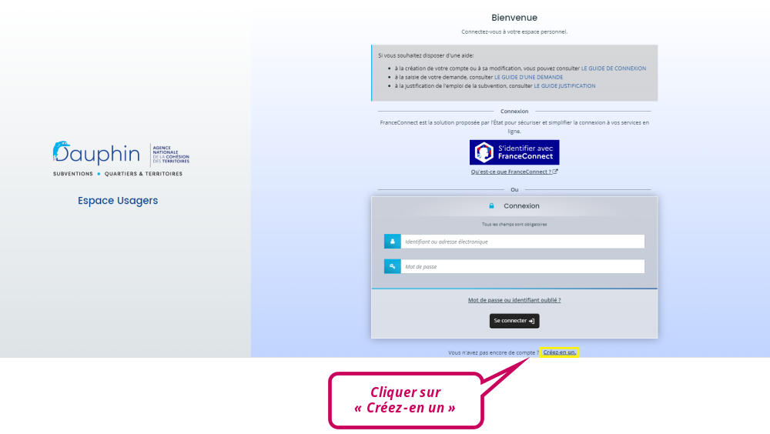

Création du compte
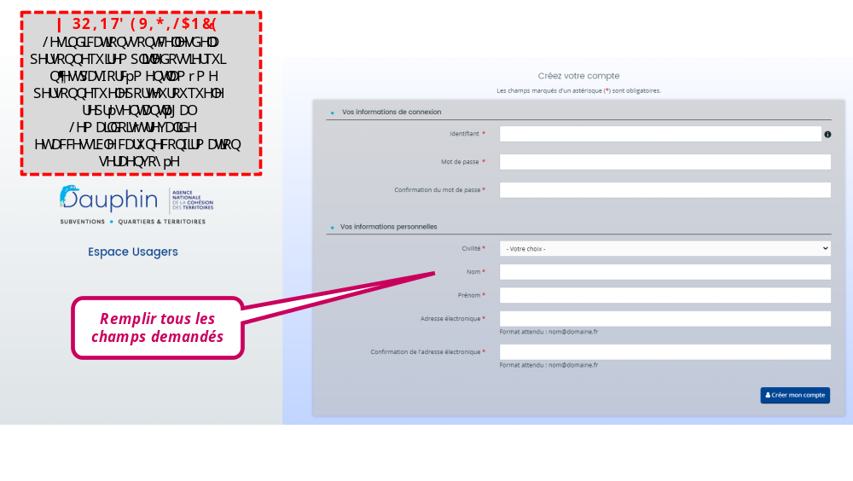
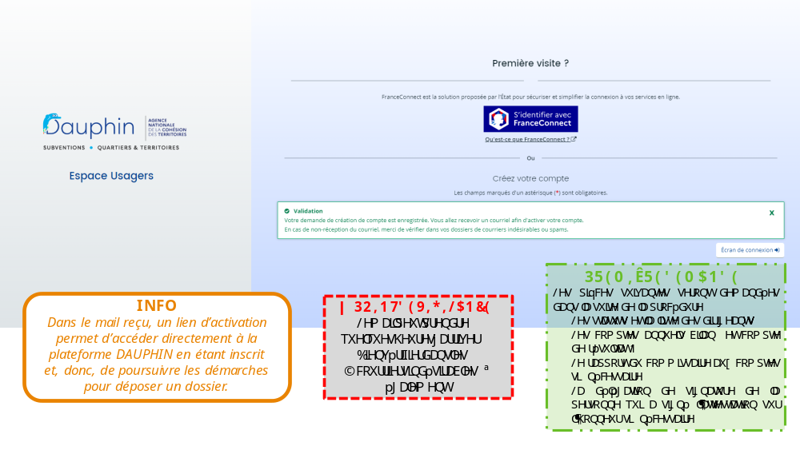

JE DÉBUTE LE DÉPÔT DU DOSSIER

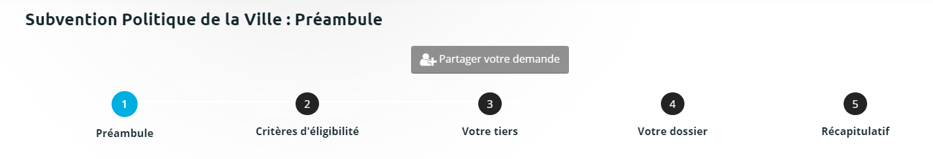

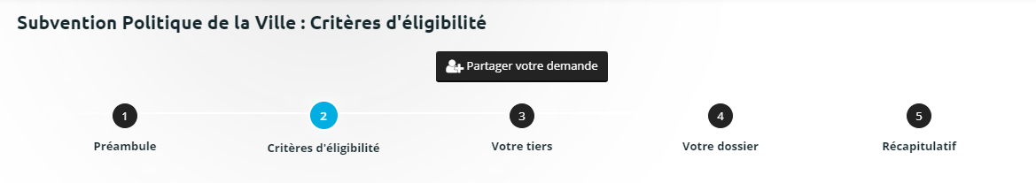

Espace personnel et choix du téléservice
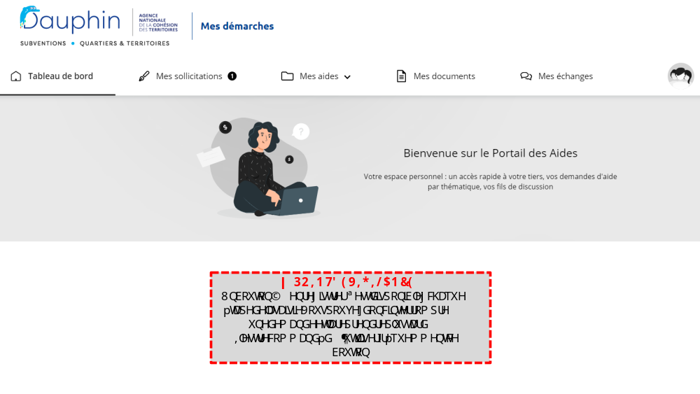

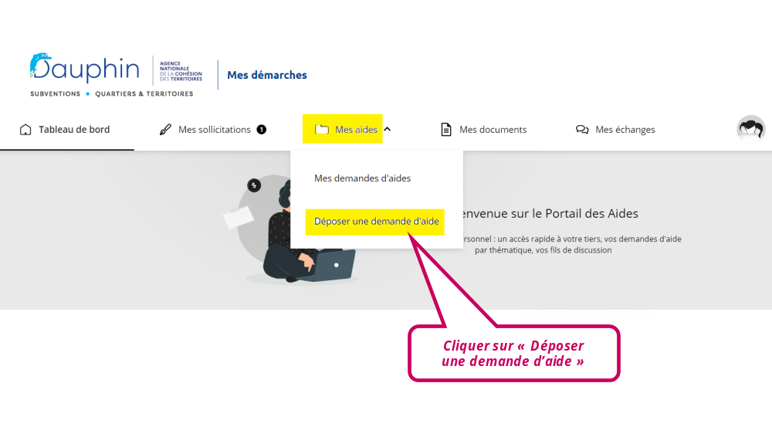

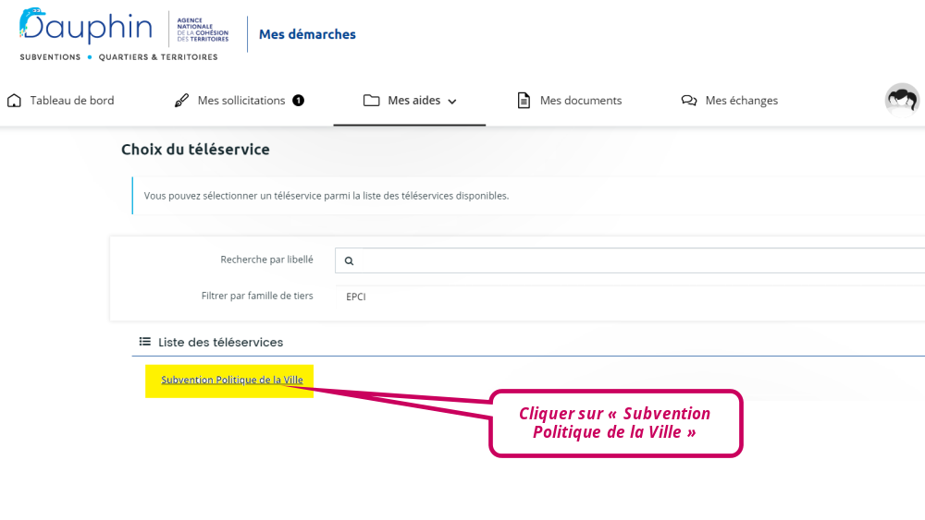

Préambule
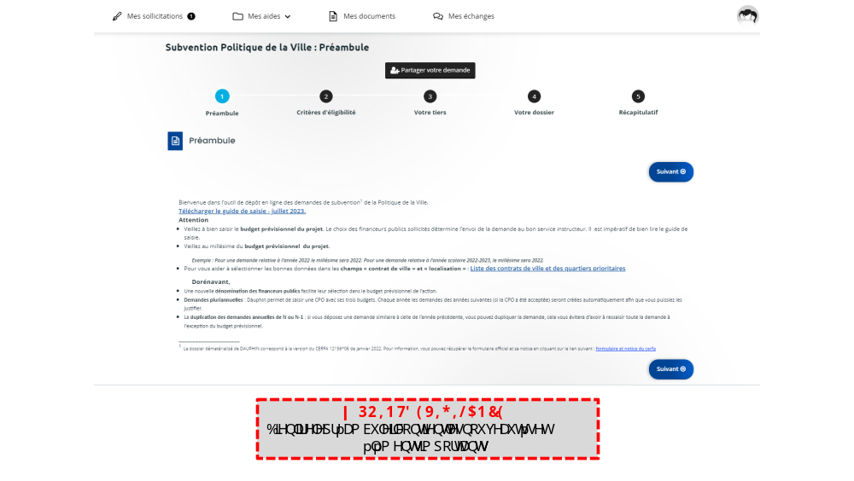

Critères d’éligibilité
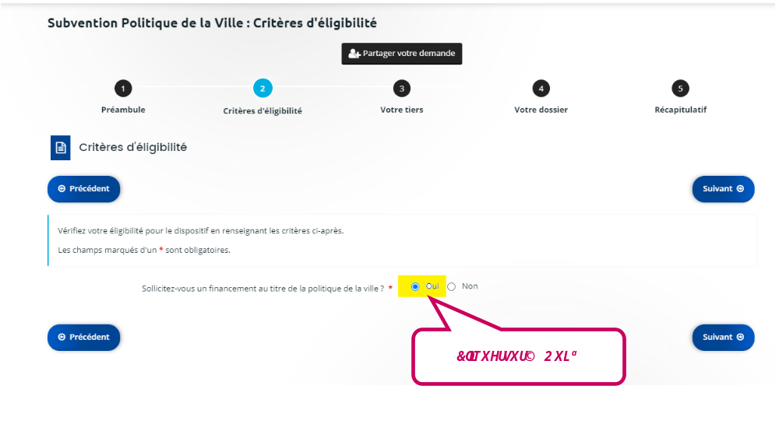

JE SAISIS LES DONNÉES DU TIERS

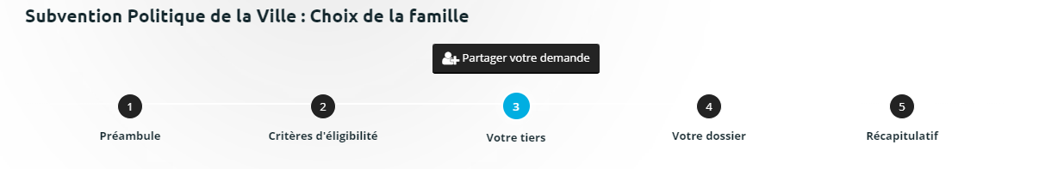
⚠️POINT DE VIGILANCE
Les champs du Tiers sont à remplir uniquement si l’organisme qui présente le dossier n’est pas référencé sur DAUPHIN.
S’il est déjà référencé, ces données seront pré-affichées.
Des modifications peuvent être effectuées en cas de changements, à partir de l’espace personnel (en cliquant sur « mettre à jour » - voir ci-dessous)

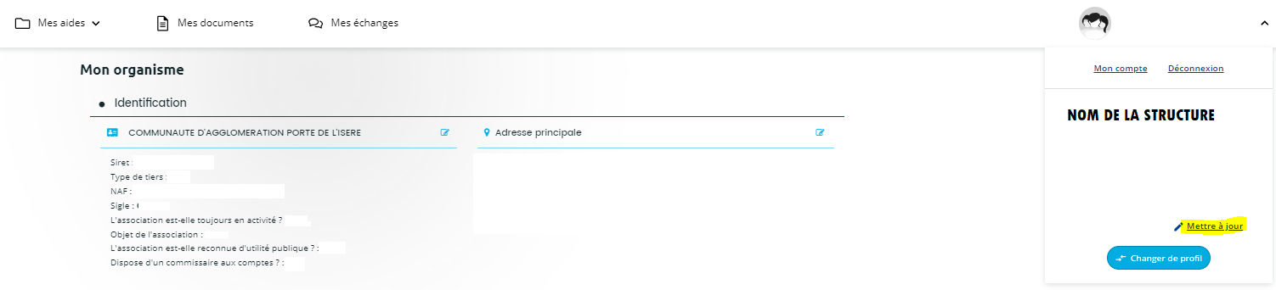

Identification du tiers
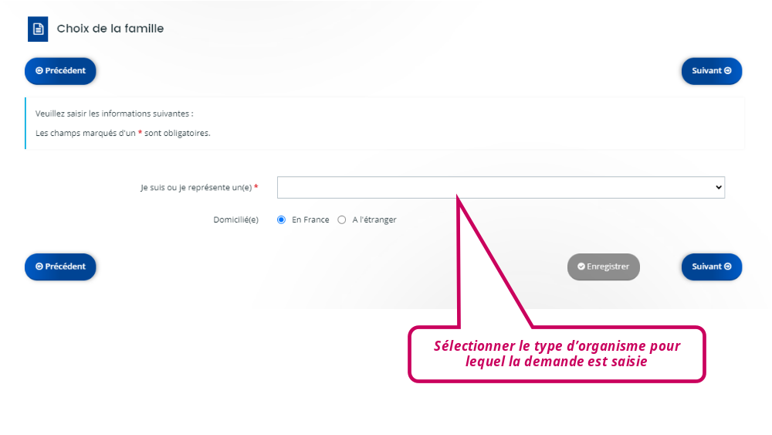
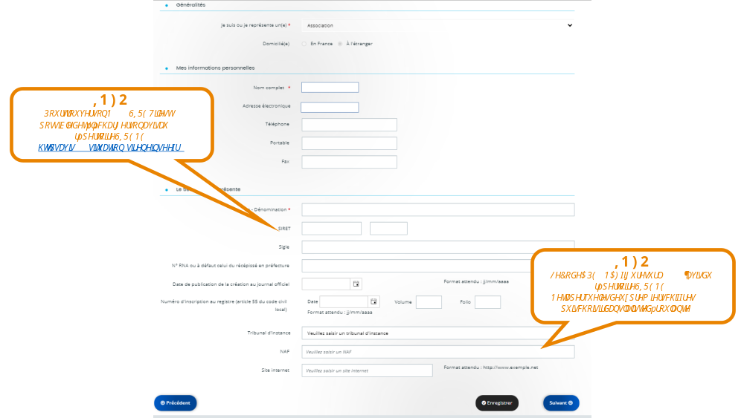

Informations complémentaires Association
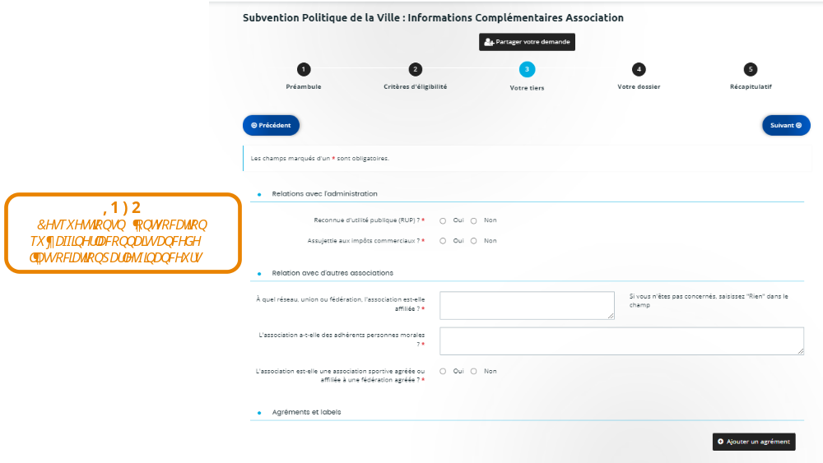

Adresse
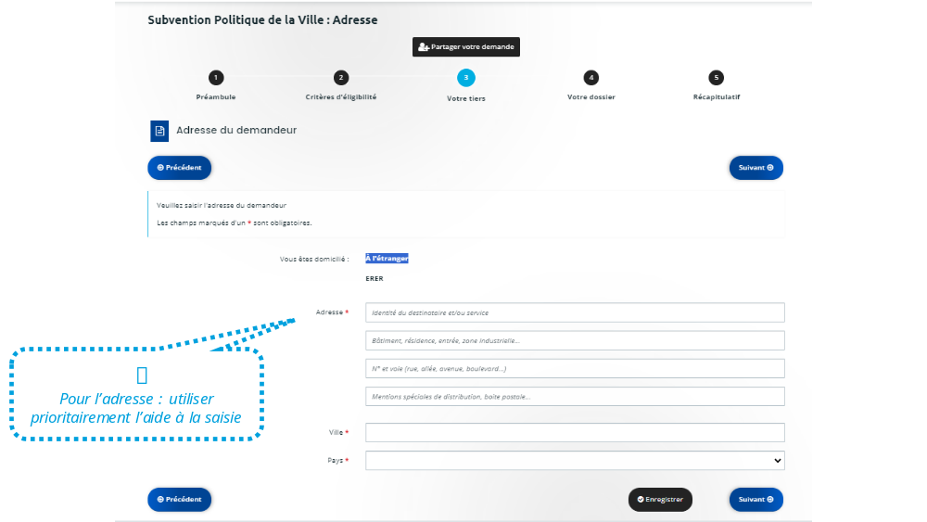

Représentant légal
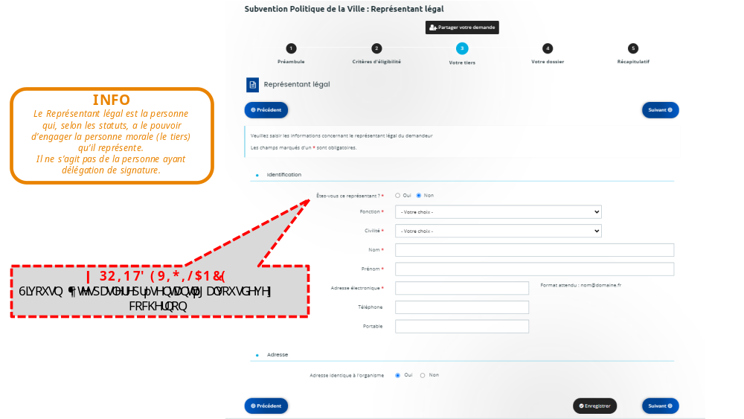

JE SAISIS MON PROJET

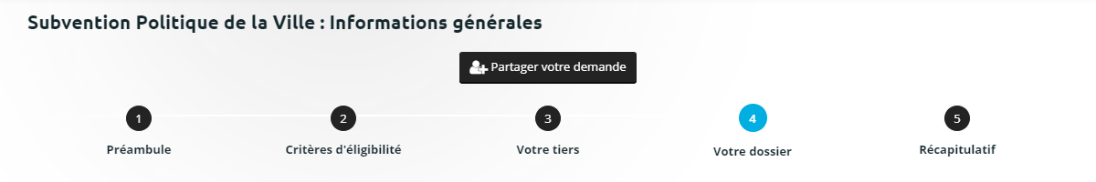
INFO
Pour cette partie, vous trouverez en téléchargement sur le site internet de la CAPI un document qui permet de rédiger votre projet selon les différents items présentés ci-après.

Merci de l’utiliser

Informations générales
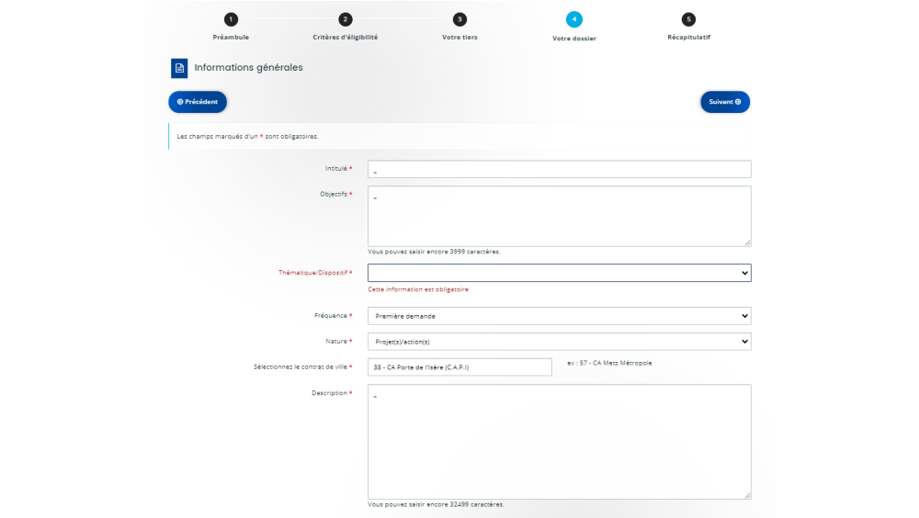
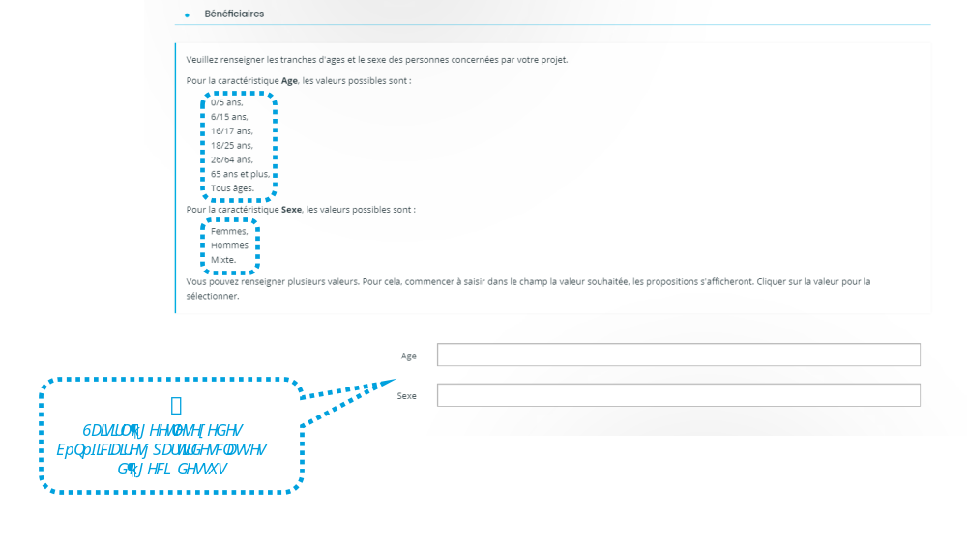
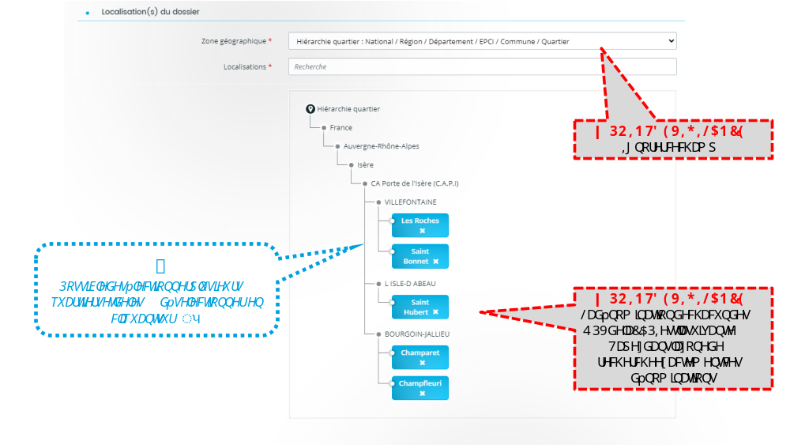
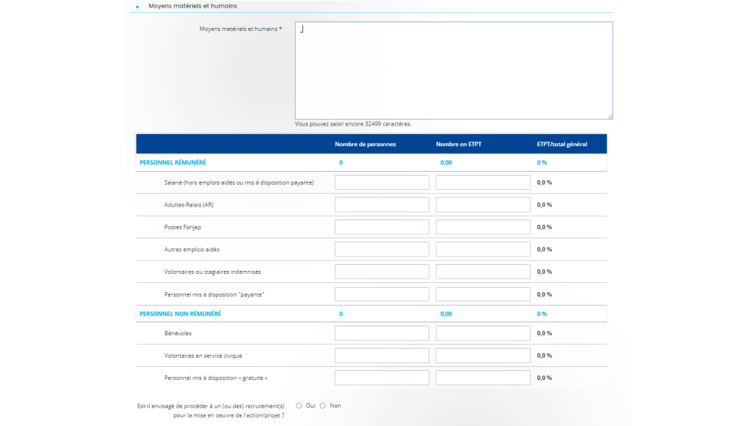
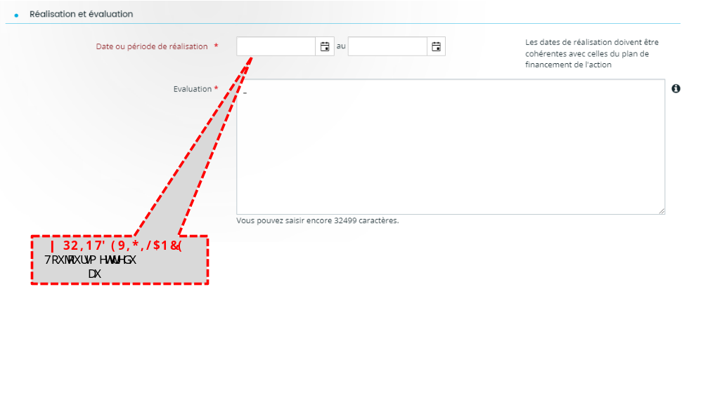
Toujours mettre du 01.01.2027 au 31.12.2027

Informations complémentaires
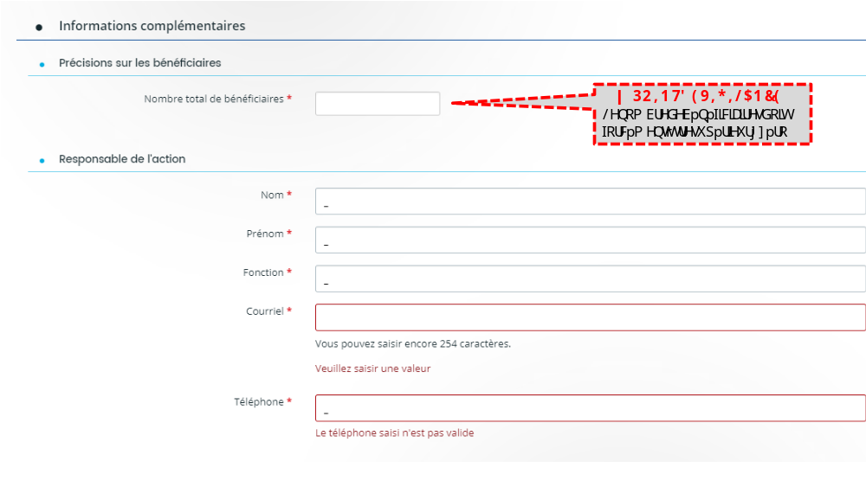

Budget prévisionnel
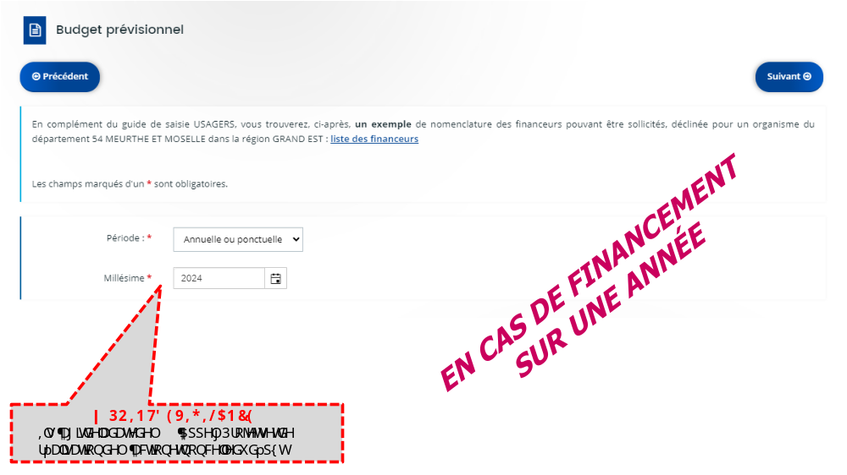
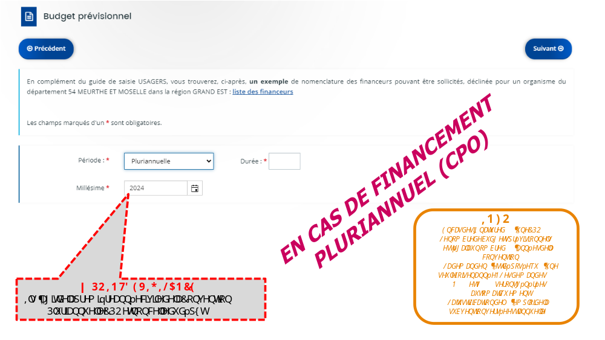
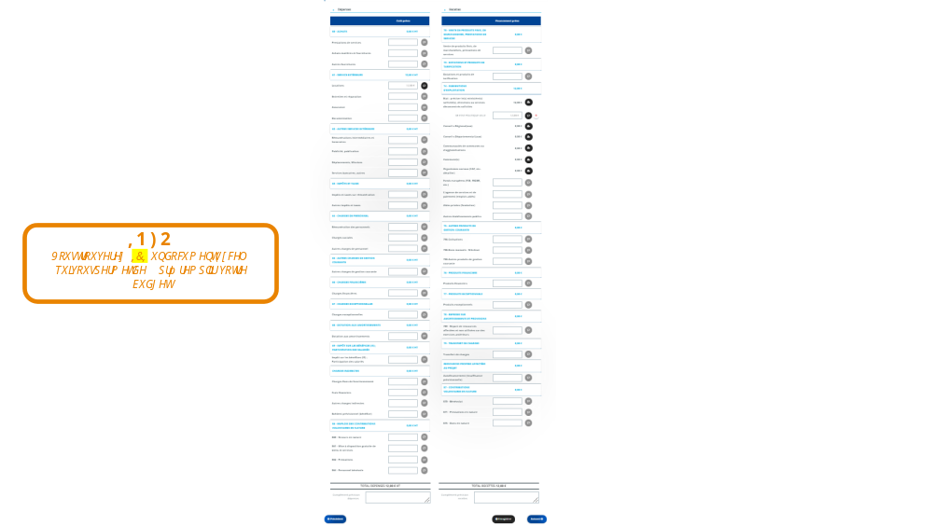
INFO
Vous trouverez en téléchargement sur le site internet de la CAPI un document EXCEL qui vous permet de pré-remplir votre budget.

Informations annexes
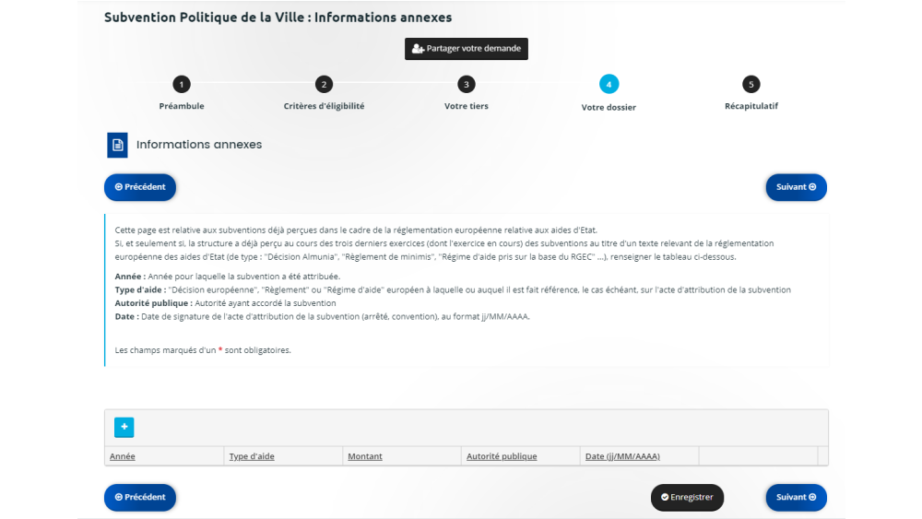

Domiciliation bancaire
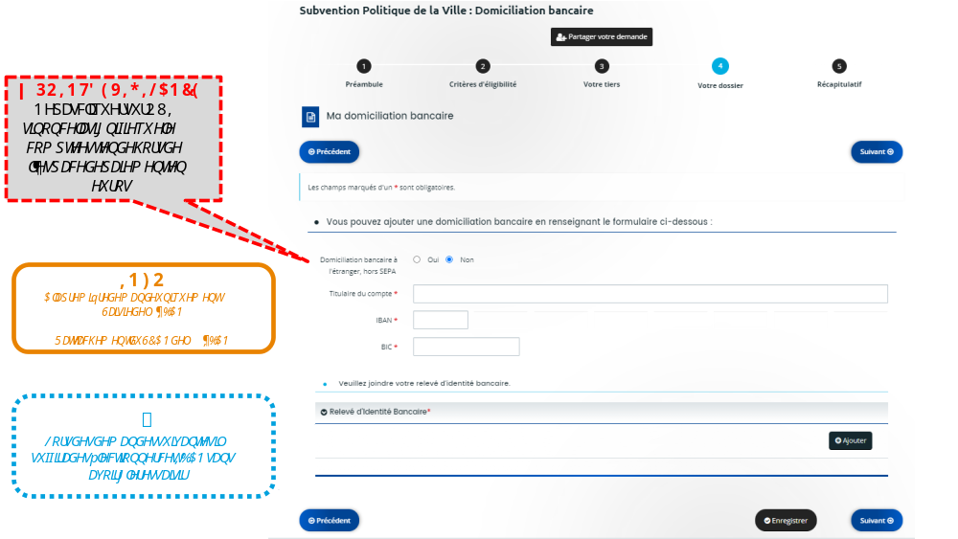

Pièces à joindre
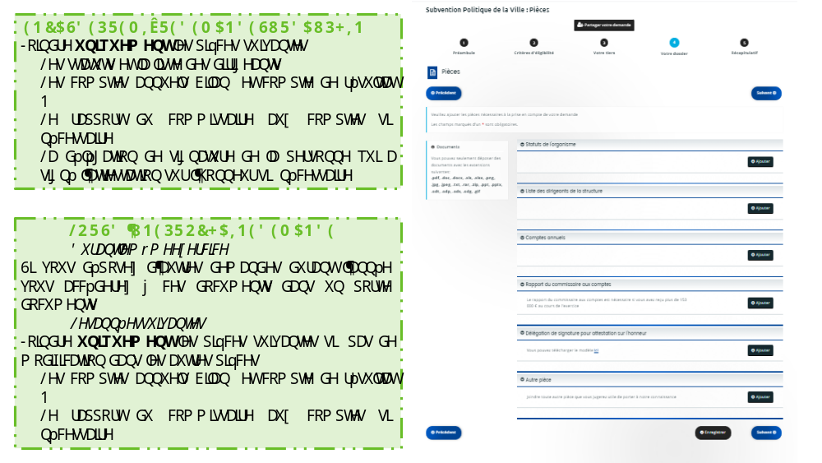
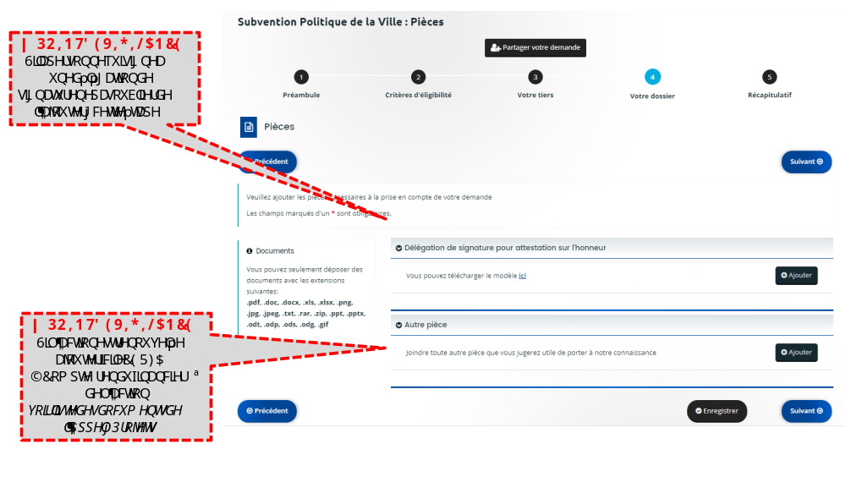

J’ATTESTE SUR L’HONNEUR ET JE TRANSMETS

INFO
Un document de type CERFA peut être généré au format PDF. Cette copie du CERFA devra être adressée par courriel à la CAPI (prog-contrat-ville@capi38.fr).

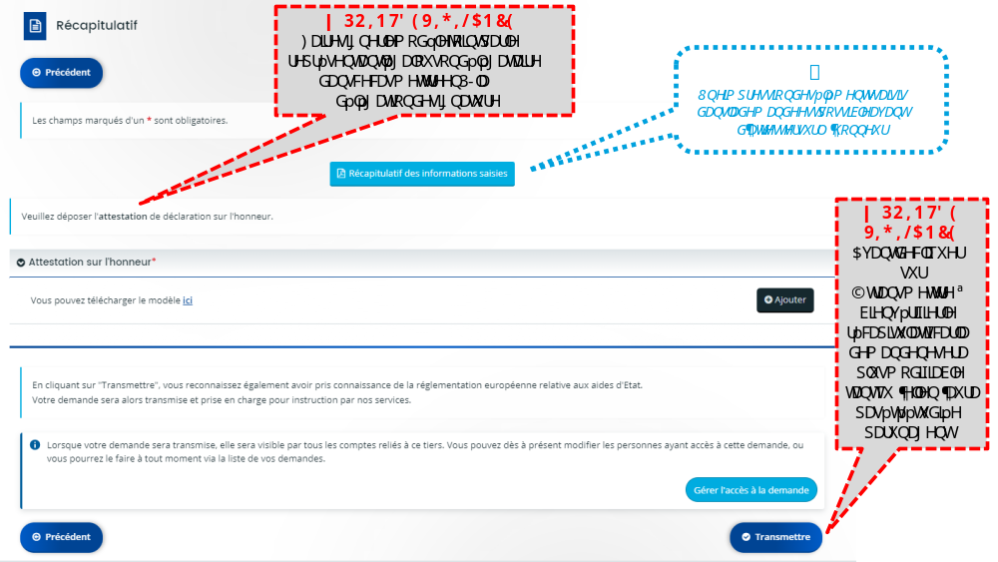

TOUTES LES ÉTAPES
PROCÉDURE À SUIVRE SELON LES CAS 3
GUIDE DE SAISIE PAS À PAS 4
JE M’INSCRIS SUR DAUPHIN 4
Ecran d’accueil de la Plateforme DAUPHIN 4
Création du compte 5
JE DÉBUTE LE DÉPÔT DU DOSSIER 7
Espace personnel et choix du téléservice 8
Préambule 11
Critères d’éligibilité 12
JE SAISIS LES DONNÉES DU TIERS 13
Identification du tiers 14
Informations complémentaires Association 16
Adresse 17
Représentant légal 18
JE SAISIS MON PROJET 19
Informations générales 20
Informations complémentaires 25
Budget prévisionnel 26
Informations annexes 29
Domiciliation bancaire 30
Pièces à joindre 31
J’ATTESTE SUR L’HONNEUR ET JE TRANSMETS 33
TOUTES LES ÉTAPES 35

